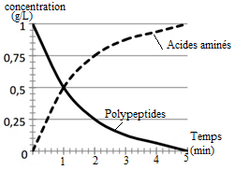
Exercice
La courbe ci-contre représente les résultats de la digestion des protides dans un tube à essai, à l’aide de la peptidase dans des conditions de 37°C.
1- Donner un titre au graphique ?
2- Déterminer la concentration des deux matières (polypeptides et acides aminés) au début de l’expérience (t₀) ?
3- Déterminer la concentration des deux matières (polypeptides et acides aminés) à t=2 minutes
4- Quand la concentration des deux matières devient-elle égale?
5- Décris l’évolution de la concentration de polypeptides et acides aminés ?
6- Proposer une explication des résultats obtenus.
7- Quel est le phénomène mis en évidence par cette expérience ? Quel est l’agent responsable ?
8- Les acides amines quittent l’intestin grêle vers le sang, de quel phénomène s’agit-il ?

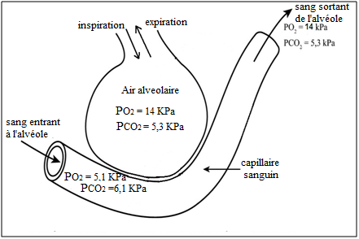
Exercice
La figure ci-contre explique les mécanismes d’échanges gazeux respiratoires au nivaux des alvéoles pulmonaires
Remarque : PO₂ : Pression de dioxygène
PCO₂ : Pression de dioxyde de carbone
1) Comparer la pression de dioxygène (O₂) dans le sang entrant à l’alvéole et dans le sang sortant de l’alvéole
2) Comparer la pression de dioxyde de carbone (CO₂) dans le sang entrant à l’alvéole et dans le sang sortant de l’alvéole.
3) Explique les mécanismes d’échanges gazeux respiratoires au nivaux des alvéoles pulmonaires 4) Représenter par une flèche rouge le trajet d’O₂ entre le capillaire sanguin et l’alvéole
5) Représenter par une flèche rouge le trajet de CO₂ entre le capillaire sanguin et l’alvéole
Le sang transporte l'oxygène des poumons vers les différents organes et apporte les éléments nutritifs, par la suite les cellules produisent l’énergie nécessaire à leur fonctionnement.
6) Qu’appelle-t-on le phénomène qui sert à produire l’énergie au niveau de la cellule ?
7) Ecrire l’équation chimique qui résume ce phénomène ?
8) Quels sont les déchets de cette réaction chimique ?

Exercice
La courbe ci-contre représente les résultats de la digestion des protides dans un tube à essai, à l’aide de la peptidase dans des conditions de 37°C.
1- Donner un titre au graphique ?
2- Déterminer la concentration des deux matières (polypeptides et acides aminés) au début de l’expérience (t₀) ?
3- Déterminer la concentration des deux matières (polypeptides et acides aminés) à t=2 minutes
4- Quand la concentration des deux matières devient-elle égale?
5- Décris l’évolution de la concentration de polypeptides et acides aminés ?
6- Proposer une explication des résultats obtenus.
7- Quel est le phénomène mis en évidence par cette expérience ? Quel est l’agent responsable ?
8- Les acides amines quittent l’intestin grêle vers le sang, de quel phénomène s’agit-il ?

Exercice
La figure ci-contre explique les mécanismes d’échanges gazeux respiratoires au nivaux des alvéoles pulmonaires
Remarque : PO₂ : Pression de dioxygène
PCO₂ : Pression de dioxyde de carbone
1) Comparer la pression de dioxygène (O₂) dans le sang entrant à l’alvéole et dans le sang sortant de l’alvéole
2) Comparer la pression de dioxyde de carbone (CO₂) dans le sang entrant à l’alvéole et dans le sang sortant de l’alvéole.
3) explique les mécanismes d’échanges gazeux respiratoires au nivaux des alvéoles pulmonaires 4) Représenter par une flèche rouge le trajet d’O₂ entre le capillaire sanguin et l’alvéole
5) Représenter par une flèche rouge le trajet de CO₂ entre le capillaire sanguin et l’alvéole
Le sang transporte l'oxygène des poumons vers les différents organes et apporte les éléments nutritifs, par la suite les cellules produisent l’énergie nécessaire à leur fonctionnement.
6) Qu’appelle-t-on le phénomène qui sert à produire l’énergie au niveau de la cellule ?
7) Ecrire l’équation chimique qui résume ce phénomène ?
8) Quels sont les déchets de cette réaction chimique ?

